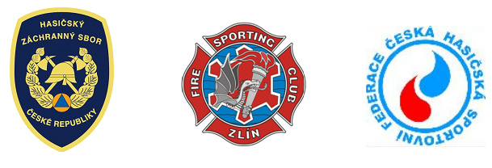

Hasičský záchranný sbor Zlínského kraje
ve spolupráci se
Sportovním klubem HASIČI ZLÍN a
Českou hasičskou sportovní federací,

si Vás dovolují pozvat na
Zlínský dvojboj
soutěž zařazenou do Českého poháru ve dvojboji

Pořadatel | HZS Zlínského kraje,  Přílucká 213, 760 01 Zlín
Termín | čtvrtek, 29. července 2016, směna A
Místo konání | Požární stanice Uherský Brod , Pod Dvorkem 379,  GPS: 49°01'24.9"N 17°39'07.6"E
Časový rozvrh | 29. července 2016  07:00 hodin Trénink závodníků  08:00 hodin Ukončení prezence závodníků!!!  08:45 hodin Slavnostní nástup závodníků a rozhodčích  09:00 hodin Zahájení plnění disciplín  Po skončení soutěže bude provedeno slavnostní vyhlášení výsledků a předání cen
Časomíra | HZS Královehradeckého kraje
Velitel soutěže | plk. Ing. Štefan Hrtús
Hlavní rozhodčí | nprap. Martin Sladký
Rozhodčí  disciplín | mjr.Ing.Milan Matyáš - výstup do 4.podlaží cvičné věže  kpt. Ing. Pavel Řezníček – běh na 100m s překážkami
Komisař soutěže | plk. Ing. Zdeněk Otrusina
Přihlášky | Do 22. července 2016.  Tiskopis přihlášky je přiložen. Startovní listina bude sestavena na základě došlých přihlášek, startovní pořadí bude přiděleno dle aktuálního umístění v hodnocení dvojboje (v obráceném pořadí).  Přihlášky s uvedením data narození zasílejte na adresu:  plk. Ing. Štefan Hrtús  Přílucká 213, 760 01 Zlín  tel: 950 670 600, mobil: 724 190 313  email: stefan.hrtus@zlk.izscr.cz
Pravidla soutěže | Soutěže se mohou zúčastnit příslušníci HZS ČR, zaměstnanci HZS podniku, členové jednotky SDH obce nebo členové občanského sdružení. Soutěží se dle platných pravidel požárního sportu.  Soutěž je zařazena do Českého poháru ve dvojboji, bodování probíhá dle SIAŘ GŘ 16/2016 (příloha č. 2).  Dvojboj se hodnotí po absolvování obou disciplín na základě součtu lepších časů. Soutěží se ve dvou věkových kategoriích. Kategorie:  - muži do 35 let (narozeni v roce 1981 a později)  muži nad 35 let (narozeni v roce 1980 a dříve)
Organizační pokyny | Soutěž proběhne v areálu požární stanice Uherský Brod. Povrch drah - tartan. Strava je zajištěna dodavatelsky a podíl na výdajích spojených se soutěží je 100,- Kč na závodníka.  Podrobnější informace poskytne:  plk. Ing. Štefan Hrtús  tel. 724 190 313  email: stefan.hrtus@zlk.izscr.cz
Ubytování | Možnost ubytování (domlouvá si každý individuálně)  Penzion Lapač Uherský Brod  tel.: 572 634 470  email: hamsik.josef@seznam.cz
Ve Zlíně dne 10.6. 2016

PŘIHLÁŠKA DO SOUTĚŽE V POŽÁRNÍM SPORTU
Uherský Brod 29.7.2016

Jednotka …………………………………………………………………………………….

Jednotlivec počet …………………………………………………………………………………….

 | Jméno a příjmení | Datum narození | 100m | věž
1.
2.
3.
4.
5.
6.
7.
8.
9.
10.

Kontaktní osoba: ………………………………………………………….

telefon: ………………………………………………………….

Přihlašovatel stvrzuje, že výše uvedení soutěžící splňují zdravotní způsobilost a ostatní podmínky stanovené v pravidlech požárního sportu a propozicích soutěže.

V ………………………………. dne ……………………………

…………………………………………………
razítko a podpis přihlašovatele

